Приклад показує яким чином за допомогою API можна доступитись до списку друзыв користувача:
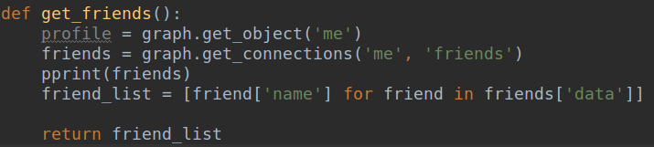
І виводить їх у такому форматі:
